模块高考预测
预测一 电磁感应中的动力学问题
1．如图所示，竖直平面内有一半径为r、内阻为R₁、粗细均匀的光滑半圆形金属环，在M、N处与相距为2r、电阻不计的平行光滑金属轨道ME、NF相接，EF之间接有电阻R₂，已知R₁＝12R，R₂＝4R.在MN上方及CD下方有水平方向的匀强磁场Ⅰ和Ⅱ，磁感应强度大小均为B.现有质量为m、电阻不计的导体棒ab，从半圆环的最高点A处由静止下落，在下落过程中导体棒始终保持水平，与半圆形金属环及轨道接触良好，且平行轨道足够长．已知导体棒ab下落r/2时的速度大小为v₁，下落到MN处的速度大小为v₂.
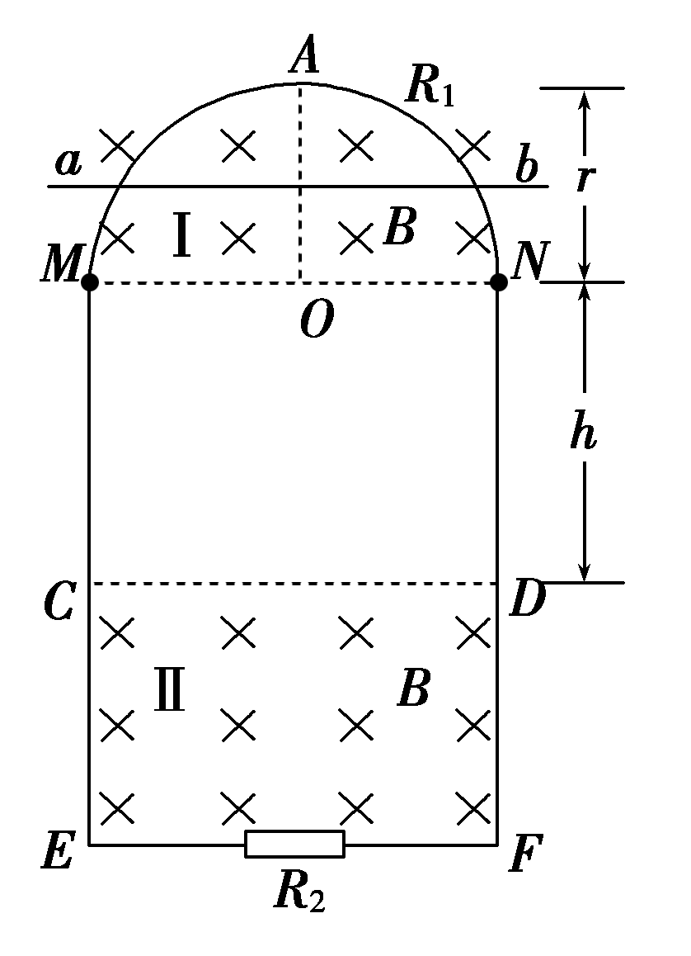
(1)求导体棒ab从A下落r/2时的加速度大小．
(2)若导体棒ab进入磁场Ⅱ后棒中电流大小始终不变，求磁场Ⅰ和Ⅱ之间的距离h和R₂上的电功率P₂.
(3)若将磁场Ⅱ的CD边界略微下移，导体棒ab刚进入磁场Ⅱ时速度大小为v₃，要使其在外力F作用下做匀加速直线运动，加速度大小为a，求所加外力F随时间变化的关系式．
[解析] (1)以导体棒为研究对象，导体棒在磁场Ⅰ中切割磁感线，导体棒中产生感应电动势，导体棒ab从A处下落r/2时，导体棒在重力与安培力作用下做加速运动，由牛顿第二定律得mg－BIL＝ma，式中L＝r
I＝
式中R_{总}＝＝4R
由以上各式可得到a＝g－.
(2)设导体棒ab进入磁场Ⅱ时的速度为v_{t}，若此时安培力恰好等于重力，此后棒中电流大小始终不变，即
mg＝BI×2r＝B××2r＝
式中R_{并}＝＝3R
解得v_{t}＝＝
导体棒从MN到CD做加速度为g的匀加速直线运动，有v－v＝2gh
解得h＝－
此时导体棒重力的功率为P_{G}＝mgv_{t}＝
根据能量守恒定律，此时导体棒重力的功率等于电路中的电功率，设金属环上的电功率为P₁，有
P_{电}＝P₁＋P₂＝P_{G}＝
＝＝
解得P₂＝P_{G}＝.
(3)设导体棒ab进入磁场Ⅱ后经过时间t的速度大小为v′_{t}，此时安培力大小为F′＝
由于导体棒ab做匀加速直线运动，有v′_{t}＝v₃＋at
根据牛顿第二定律，有
F＋mg－F′＝ma
即F＋mg－＝ma
由以上各式解得F＝t＋＋ma－mg.
[答案] (1)g－ (2) (3)F＝t＋＋ma－mg
预测二 电磁感应中的能量问题
2．如图所示，两平行的光滑金属导轨安装在一光滑绝缘斜面上，导轨间距为L，电阻忽略不计且足够长，导轨平面的倾角为α，斜面上相隔为d的平行虚线MN与PQ间有磁感应强度大小为B的匀强磁场，方向与导轨平面垂直．另有一长为2d的绝缘杆将一导体棒和一边长为d(d<L)的正方形单匝线框连在一起组成一固定的装置，总质量为m，导体棒中通以大小恒为I的电流．将整个装置置于导轨上，线框下边与PQ重合．释放后装置沿斜面开始下滑，当导体棒运动到MN处恰好第一次开始返回，经过若干次往返后，最终整个装置在斜面上做恒定周期的往复运动．导体棒在整个运动过程中始终与导轨垂直．求：
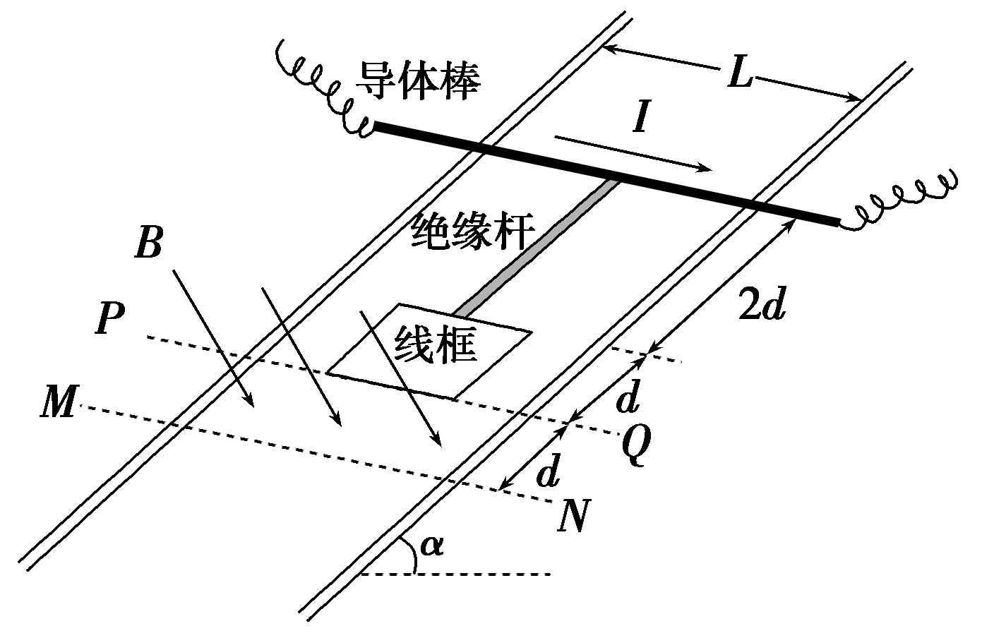
(1)在装置第一次下滑的过程中，线框中产生的热量Q.
(2)画出整个装置在第一次下滑过程中的速度—时间(v－t)图象．
(3)装置最终在斜面上做往复运动的最大速率v_{m}.
(4)装置最终在斜面上做往复运动的周期T.
[解析] (1)设装置由静止释放到导体棒运动到磁场下边界的过程中，安培力对线框做功的大小为W，则mgsin α·4d－W－BIL·d＝0
解得W＝4mgdsin α－BILd
线框中产生的热量Q＝W＝4mgdsin α－BILd.
(2)如图所示(三段运动图象：第一段，初速度为零、加速度减小的加速运动；第二段匀加速运动；第三段，匀减速运动至速度为零)．
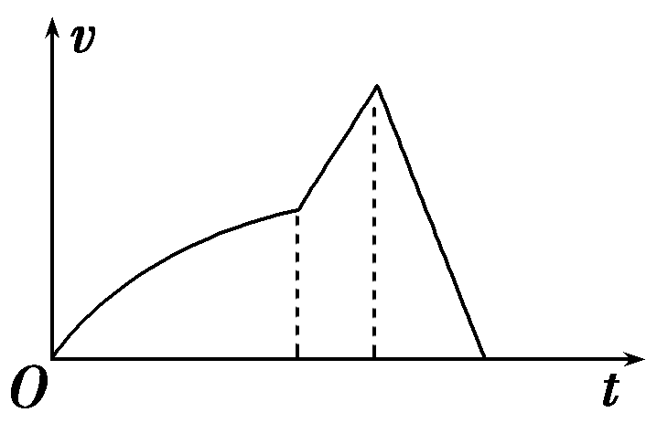
(3)装置往复运动的最高位置：线框的上边位于MN处
速度最大的位置：导体棒位于PQ处
由mgsin α·d＝mv
解得v_{m}＝.
(4)装置向下加速过程：
ma₁＝mgsin α，t₁＝＝
装置向下减速过程：ma₂＝BIL－mgsin α，t₂
＝＝
T＝2(t₁＋t₂)＝2 ·
[答案] (1)4mgdsin α－BILd (2)见解析
(3) (4)2 ·

预测三 电磁感应与交流电的综合应用
3．磁悬浮铁路系统是一种新型的交通运输系统，它是利用电磁系统产生的吸引力或排斥力将车辆托起，使整个列车悬浮在导轨上．同时利用电磁力进行驱动．采用直线电机模式获得驱动力的列车可简化为如下情境：固定在列车下端的矩形金属框随车平移，轨道区域内存在垂直于金属框平面的磁场，磁感应强度沿Ox方向按正弦规律分布，最大值为B₀，其空间变化周期为2d，整个磁场以速度v₁沿Ox方向向前高速平移，由于列车沿Ox方向匀速行驶速度v₂与磁场平移速度不同，而且v₁＞v₂，列车相对磁场以v₁－v₂的速度向后移动切割磁感线，金属框中会产生感应电流，该电流受到向前的安培力即为列车向前行驶的驱动力．设金属框电阻为R，长PQ＝L，宽NP＝d，求：
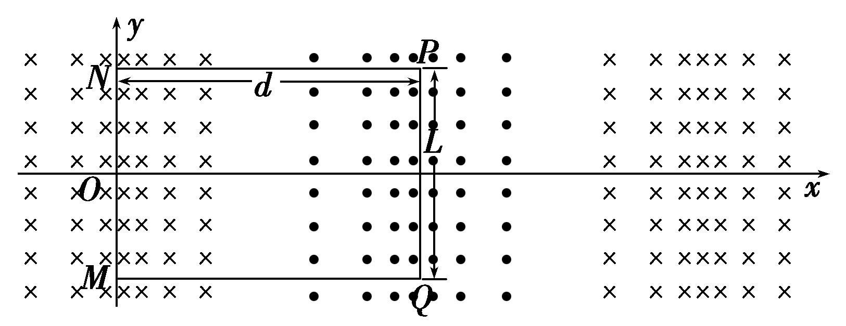
(1)如图为列车匀速行驶时的某一时刻，MN、PQ均处于磁感应强度最大值处，此时金属框内感应电流的大小和方向．
(2)列车匀速行驶s距离的过程中，矩形金属线框产生的焦耳热．
(3)列车匀速行驶时所获得的最大驱动力的大小，并定性画出驱动力功率随时间变化在时间内的关系图线．
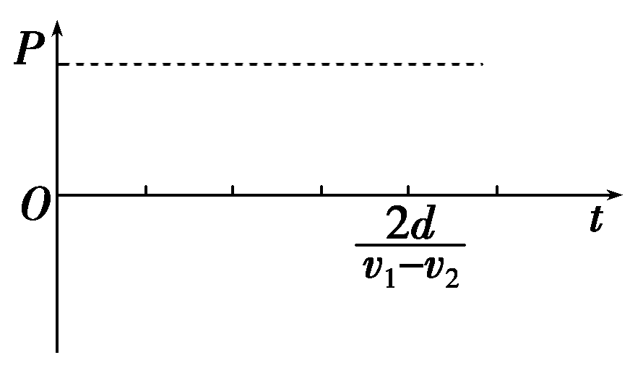
[解析] (1)磁场沿Ox方向运动，v₁>v₂，等效为金属框相对磁场向x轴负方向运动．由于此时刻MN、PQ边所在处的磁感应强度大小均为B₀且方向相反金属框产生的感应电动势E＝2B₀L(v₁－v₂)，电流I＝
故I＝，电流的方向根据右手定则可知为N→M→Q→P→N.
(2)设经过时间t，金属框MN、PQ所在处磁感应强度大小均为B，则B＝B₀cos ωt
ω＝，又T＝
得：ω＝
i＝＝2(v₁－v₂)cos ωt
得到电流瞬时值的表达式为
i＝2(v₁－v₂)cos t
其最大值为I_{m}＝
交流电的有效值为I＝
经历的时间为t＝
矩形金属线框的发热功率为Q＝I²Rt
得Q＝
(3)为使列车获得最大驱动力，MN、PQ应位于磁场中磁感应强度同为最大值且反向处，这会使得金属框所围面积的磁通量变化率最大，导致框中电流最大，也会使得金属框长L边中电流受到的安培力最大．根据安培力公式可知驱动力最大时，MN边所受的安培力F_{MN}＝B₀I_{m}LPQ边所受的安培力F_{PQ}＝B₀I_{m}L
根据左手定则，MN、PQ边所受的安培力同向，此时列车驱动力的大小为F
F＝F_{MN}＋F_{PQ}＝2B₀I_{m}L
进一步解得最大驱动力F＝
由第(2)问可知经过t时刻
B＝B₀cos ωt＝B₀cos t
i＝cost
则可知驱动力瞬时值表达式是
F_{t}＝2BLi＝cos²t
驱动力功率的瞬时值P＝F_{t}v₂
所以P＝[1＋cost]
驱动力功率随时间变化在时间内的关系图线如图所示．
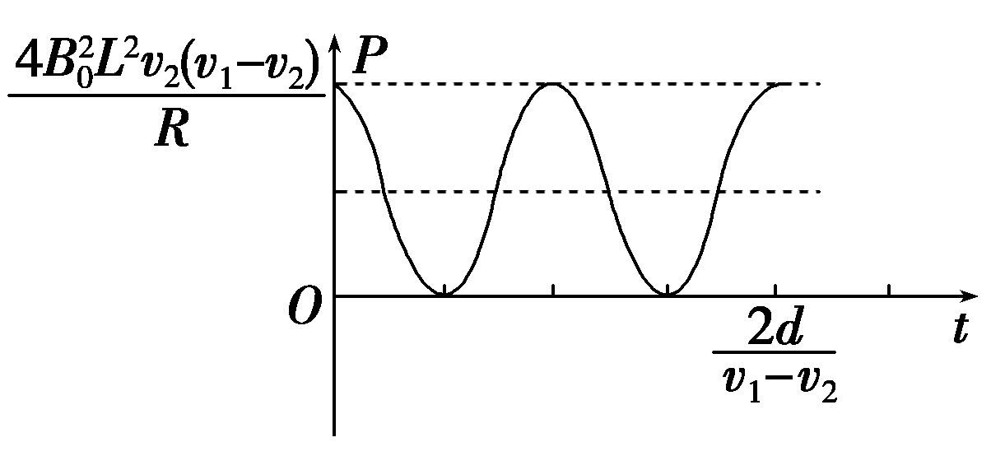

[答案] (1) N→M→Q→P→N
(2) (3)

